***Rallye lecture P’tits Policier*s**

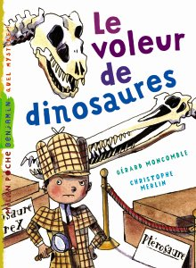

**1**

**Le voleur de dinosaures**

*Gérard MONCOMBLE*

* ***Où le vol a-t-il eu lieu ?***
* Le vol a été commis au zoo.
* Le vol s’est passé au Muséum.
* Le vol a eu lieu au Musée de l’aviation.
* ***Qui appelle le détective ?***
* C’est Mme varan la directrice.
* C’est la police.
* C’est Dino, le gardien.
* ***Qu’a-t-on volé ?***
* On a volé de célèbres bijoux.
* On a volé tout l’argent de la caisse.
* On a volé des squelettes de dinosaures.
* ***Qui est le coupable ?***
* C’est Mr Roquet, le responsable du refuge.
* C’est Dino le gardien, roi des puzzles.
* C’est Mme Varan la directrice.
* ***A quoi le coupable est-il condamné ?***
* Il doit reconstituer tous les dinosaures.
* Il doit trouver un nouveau dinosaure.
* Il doit payer 3000€.

www.jardinalysse.com/

|  |  |  |  |
| --- | --- | --- | --- |
| 5 bonnes réponses? Bravo!  Tu obtiens **10 points**. | 3 ou 4 bonnes réponses ?  C’est bien.  Tu obtiens **5 points**. | Moins de 3 bonnes  réponses ?  **Relis le livre** et retente ta chance ! | **Score :**  **…../10** |